**TRƯỜNG ĐẠI HỌC BÁCH KHOA HÀ NỘI**

**Viện Công nghệ Thông tin và Truyền thông**



**BÀI TẬP LỚN PHÂN TÍCH VÀ THIẾT KẾ HƯỚNG ĐỐI TƯỢNG**

**Đề tài:**

**Xây dựng hệ thống quản lý thư viện**

**Giáo viên hướng dẫn: TS Trần Đức Khánh**

**HÀ NỘI – 2012**

Mục Lục

1.Xác định yêu cầu 2

1.1 Phân tích nghiệp vụ 2

1.1.1 Đăng ký thẻ thư viện 2

1.1.2 Đăng ký tài khoản 3

1.1.3 Mượn sách không đặt trước 4

1.1.4 Mượn sách có đặt trước 5

1.1.5 Trả sách 7

1.1.6 Tìm sách 8

1.1.7 Người dùng đặt sách 9

1.1.8 Thủ thư kiểm tra danh sách đặt sách 10

1.1.9 Xem trạng thái sách 11

1.2 Biểu đồ ca sử dụng 12

1.3 Đặc tả ca sử dụng 12

1.3.1 Đăng ký thẻ 12

1.3.2 Đăng nhập hệ thống 13

1.3.3 Cho mượn sách 13

1.3.4 Trả sách 14

1.3.5 Cập nhật thông tin người dùng 15

1.3.6 Kiểm tra trạng thái sách 15

1.3.7 Tìm kiếm sách 16

1.3 Mô hình hóa dữ liệu nghiệp vụ 17

# 1.Xác định yêu cầu

## 1.1 Phân tích nghiệp vụ

### 1.1.1 Đăng ký thẻ thư viện

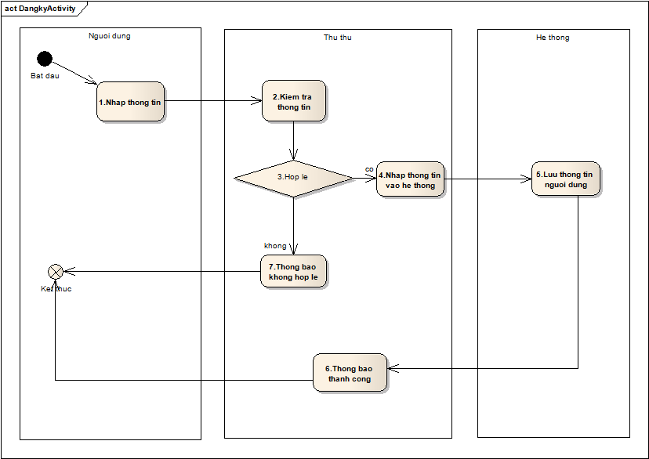

Hình 1: Biểu đồ hoạt động đăng ký thẻ thư viện

No1: Người dùng nhập thông tin vào biểu mẫu cho sẵn

No2: Thủ thư kiểm tra thông tin

No3.1: Thông tin hợp lệ

No3.2: Thông tin không hợp lệ

No4: Thủ thư nhập thông tin người dùng vào hệ thống

No5: Hệ thống lưu lại thông tin người dùng

No6: Thủ thư thông báo cho người dùng đã đăng ký thành công, hẹn ngày trả thẻ.

No7: Thông tin người dùng nhập vào không chính xác.

### 1.1.2 Đăng ký tài khoản

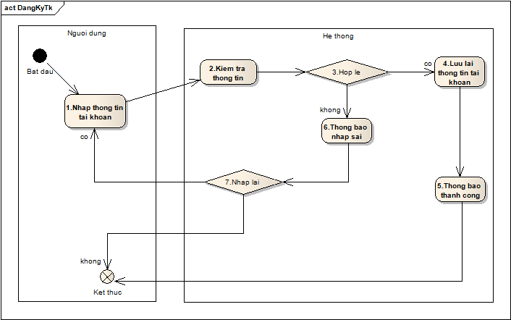

Biểu đồ hoạt động đăng ký tài khoản thư viện.

No1: Người dùng nhập thông tin tài khoản

No2: Hệ thống kiểm tra thông tin tài khoản

No3.1: Thông tin tài khoản hợp lệ

No3.2: Thông tin tài khoản không hợp lệ

No4: Hệ thống lưu lại thông tin tài khoản đã đăng ký

No5: Hệ thống thông báo thành công

No6: Người dùng nhập sai thông tin

No7: Hệ thống yêu cầu người dùng nhập lại

No7.1: Người dùng nhập lại thông tin

No7.2: Người dùng không nhập lại nữa

### 1.1.3 Mượn sách không đặt trước

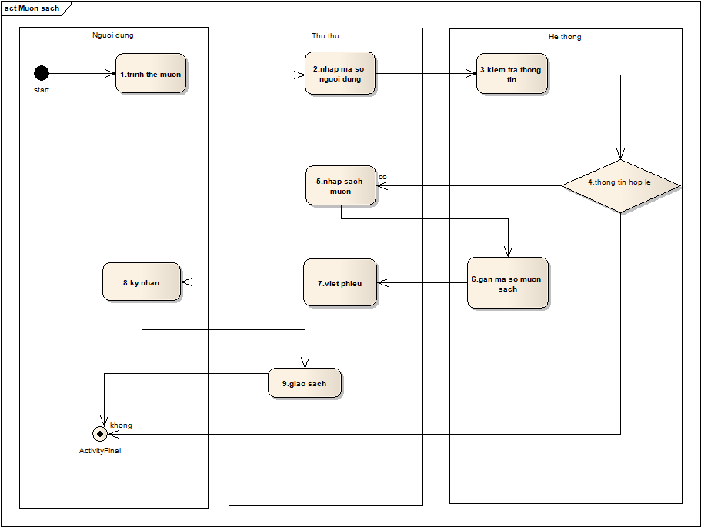

No1: Người dùng trình thẻ thư viện

No2: Thủ thư nhập mã số người dùng

No3: Hệ thống kiểm tra thống kiểm tra thông tin người dùng

No4.1: Thông tin người dùng là hợp lệ

No4.2: Thông tin người dùng không hợp lệ

No5: Thủ thư nhập danh sách sách người dùng chọn

No6: Hệ thống tạo dữ liệu sách mượn

No7: Thủ thư viết phiếu mượn sách

No8: Người dùng ký nhận

No9: Thủ thư giao sách cho người dùng

### 1.1.4 Mượn sách có đặt trước

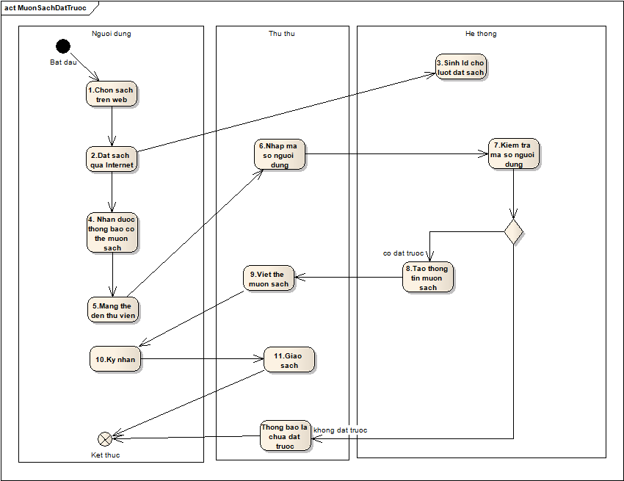

No1: Người dùng chọn sách trên trang web

No2: Người dùng đặt sách qua internet

No3: Hệ thống sinh id cho lần đặt sách

No4: Người dùng nhận được thông báo đến lấy sách

No5: Người dùng mang thẻ đến thư viện

No6: Thủ thư nhập mã số người dùng

No7: Hệ thống kiểm tra mã số người dùng

No8.1: Người dùng đã đặt trước sách

No8.2: Người dùng chưa đặt trước sách

No9: Thủ thư viết giấy mượn sách

No10: Người dùng ký nhận mượn sách

No11: Thủ thư giao sách cho người dùng

### 1.1.5 Trả sách

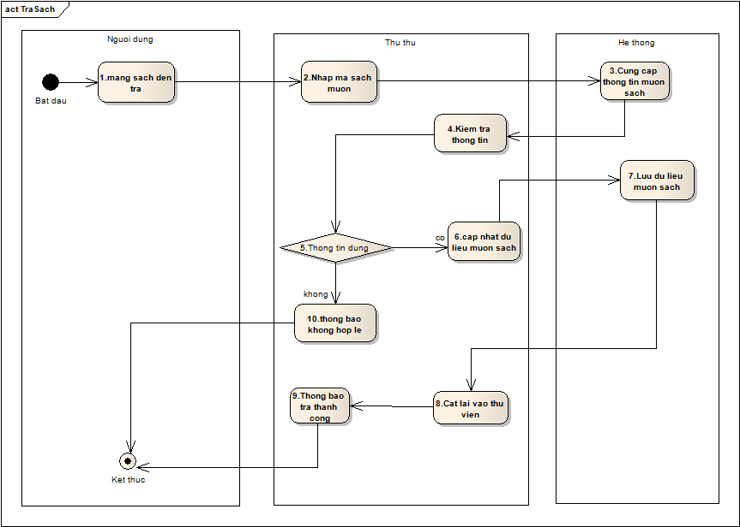

No1: Người dùng mang sách đến trả

No2: Thủ thư nhập mã sách nhận được

No3: Hệ thống hiển thi thông tin quyển sách

No4: Thủ thư kiểm tra thông tin sách

No5.1: Sách nhận được là sách cho mượn

No5.2: Sách nhận được không phải là sách cho mượn

No6: Thủ thư cập nhật dữ liệu mượn sách.

No7: Hệ thống lưu lại dữ liệu đã cập nhật

No8: Thủ thư cất sách lại vào thư viện

No9: Thủ thư thông báo cho người dùng đã trả sách thành công

No10: Thông báo với người dùng trả sách không đúng.

### 1.1.6 Tìm sách

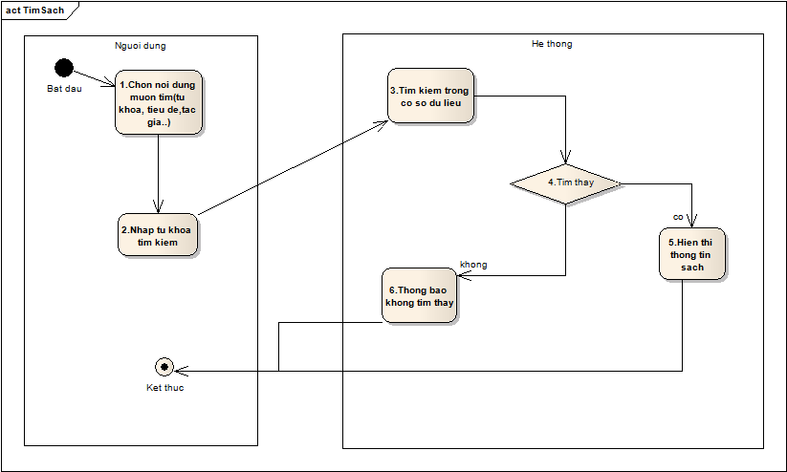

No1: Người dùng chọn đề mục muốn tìm

No2: Người dùng nhập từ khóa tìm kiếm

No3: Hệ thống tìm kiếm trong cơ sở dữ liệu

No4.1: Hệ thống tìm thấy sách

No4.2: Hệ thống không tìm thấy

No5: Hiển thị thông tin về sách

No6: Thông báo không tìm thấy

### 1.1.7 Người dùng đặt sách

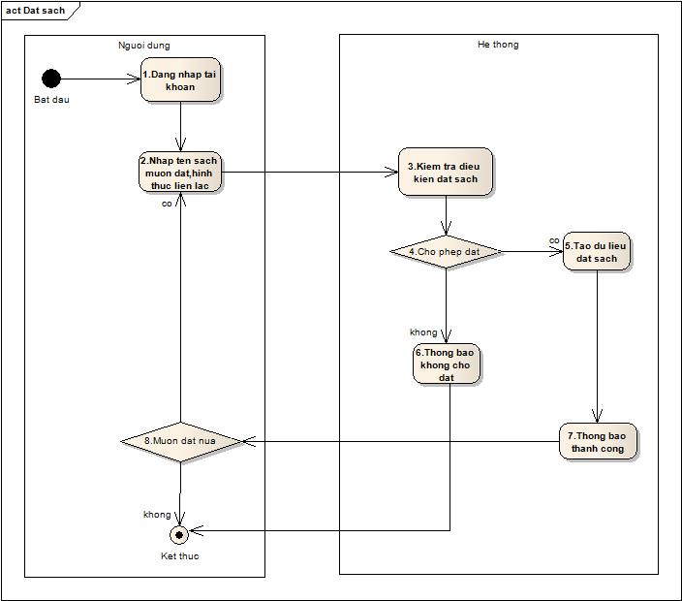

No1: Người dùng đăng nhập tài khoản

No2: Người dùng nhập tên sách muốn đặt

No3: Hệ thống kiểm tra điều kiện được đặt sách

No4.1: Người dùng đủ điều kiện đặt sách

No4.2: Người dùng không đủ điều kiện đặt sách

No5: Hệ thống tạo dữ liệu đặt sách

No6: Hệ thống thông báo cho người dùng đặt sách thành công

No7:Thông báo người dùng không đủ điều kiện đặt sách

### 1.1.8 Thủ thư kiểm tra danh sách đặt sách

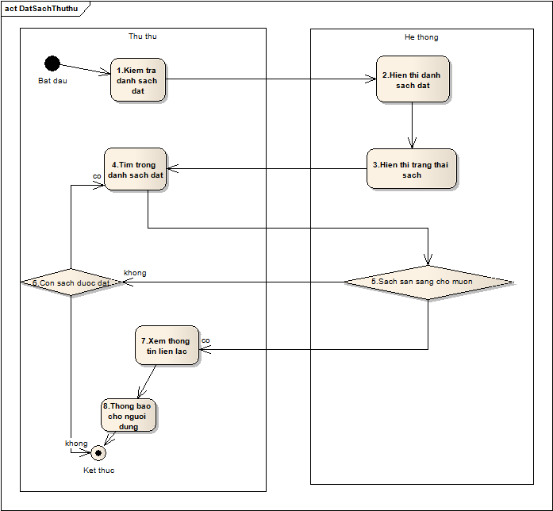

No1: Thủ thư kiểm tra danh sách được đặt

No2: Hệ thống hiển thị danh sách sách được đặt

No3: Hệ thống hiển thị trạng thái sách

No4: Thủ thư tìm trong danh sách được đặt sách sẵn sang cho mượn

No5.1: Sách có sẵn sàng cho mượn

No5.2: Sách không sẵn sàng cho mượn

No6: Thủ thư xem còn sách được đặt không

No7: Thủ thư xem thông tin và phương thực liên lạc của người đặt

No8: Thử thư thông báo cho người đặt lên lấy sách

### 1.1.9 Xem trạng thái sách

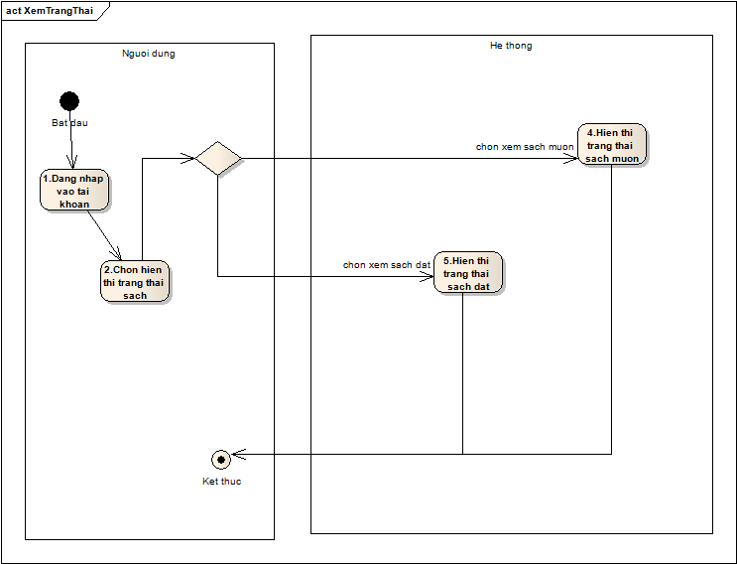

No1: Người dùng đăng nhập vào tài khoản

No2: Người dùng lựa chọn loại sách muốn hiển thị

No3.1: Người dùng chọn xem trạng thái sách mượn

No3.2: Người dùng chọn xem trạng thái sách đặt

No4: Hệ thống hiển thị trạng thái sách mượn

No5: Hệ thống hiển thị trạng thái sách đặt

## 1.2 Biểu đồ ca sử dụng

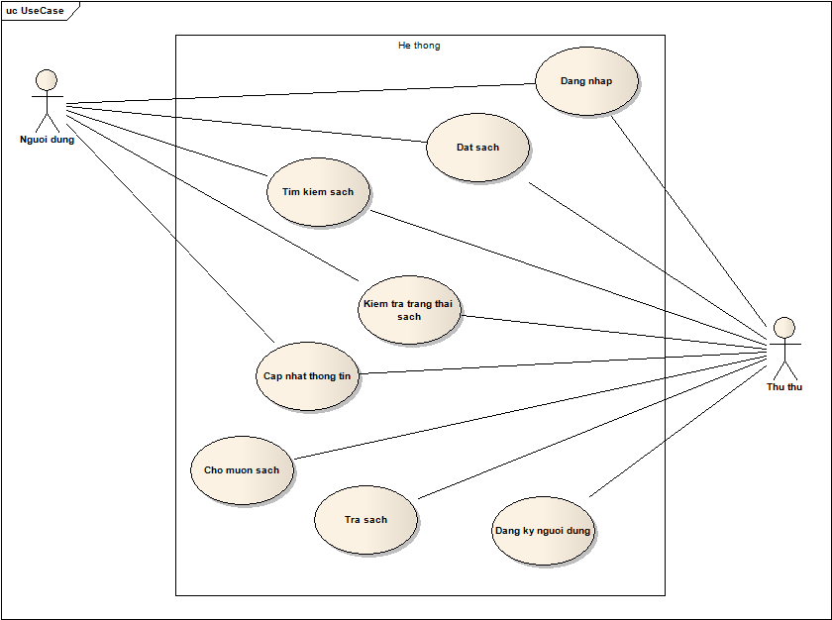

## 1.3 Đặc tả ca sử dụng

### 1.3.1 Đăng ký thẻ

|  |  |
| --- | --- |
| ID | U001 |
| Tên | Đăng ký thẻ |
| Tóm tắt | Đăng ký thẻ thư viện cho người dùng |
| Tác nhân | Thủ thư |
| Điều kiện | Thủ thư đã đăng nhập vào hệ thống |
| Mô tả( kịch bản chuẩn) | 1. Thủ thư nhập thông tin người dùng 2. Hệ thống kiểm tra dữ liệu nhập vào 3. Hệ thống tạo dữ liệu người dùng 4. Hệ thống thông báo thành công 5. Thủ thư lưu lại thông tin đã tạo |
| Ngoại lệ | 1a. Thủ thư nhập thiếu thông tin  2a. Hệ thống báo lỗi khi kiểm tra dữ liệu |
| Kịch bản | 1. Đăng ký thông tin thành công 2. 1a 3. 2a |

### 1.3.2 Đăng nhập hệ thống

|  |  |
| --- | --- |
| ID | U002 |
| Tên | Đăng nhập |
| Tóm tắt | Đăng nhập vào hệ thống |
| Tác nhân | Người dùng, Thủ thư |
| Điều kiện | Người dùng, thủ thư đã có tên đăng nhập và mật khẩu |
| Mô tả( kịch bản chuẩn) | 1. Người dùng hoặc thủ thư nhập tên đăng nhập hoặc mật khẩu 2. Hệ thống tìm kiếm tên người dùng hoặc thủ thư và mật khẩu tương ứng 3. Người dùng hoặc thủ thư đăng nhập thành công hệ thống 4. Hệ thống hiển thị màn hình thao tác |
| Ngoại lệ | 1a. Nhập thiếu dữ liệu  2a. Tên đăng nhập không tồn tại  2b. Mật khẩu không đúng |
| Kịch bản | 1. Đăng nhập thành công 2. 1a 3. 2a 4. 2b |

### 1.3.3 Cho mượn sách

|  |  |
| --- | --- |
| ID | U003 |
| Tên | Cho mượn sách |
| Tóm tắt | Kiểm tra và cập nhật thông tin mượn sách |
| Tác nhân | Thủ thư |
| Điều kiện | Thủ thư đã đăng nhập hệ thống |
| ` | 1. Thủ thư nhập mã số người dùng, mã sách và mã số đặt sách 2. Kiểm tra xem mã số người dùng có tồn tại hay không 3. Kiểm tra xem người dùng có nợ sách hay không 4. Kiểm tra xem người dùng có mượn hơn 10 quyển trong 15 ngày hay không 5. Kiểm tra xem mã sách có tồn tại hay không 6. Kiểm tra sách có sẵn sàng cho mượn hay không 7. Kiểm tra mã số đặt sách có tồn tại hay không 8. Kiểm tra mượn sách có hợp lệ hay không 9. Tạo dữ liệu mượn sách 10. Cập nhật trạng thái sách và dữ liệu mượn sách 11. Thông báo kết quả thành công và trả về dữ liệu mượn sách |
| Ngoại lệ | 1a. Nhập thiếu dữ liệu  2a.Mã số người dùng không tìm thấy  3a. Người dùng còn nợ sách  4a. Người dùng mượn quá 10 quyển  4b.Người dùng mượn quá 15 ngày  5a. Mã sách không tồn tại  6a. Sách không sẵn sàng cho mượn  7a. Mã số đặt sách không tồn tại  8a. Mượn sách không hợp lệ |
| Kịch bản | 1. Cho mượn sách thành công 2. 1a 3. 2a 4. 3a 5. 4a 6. 4b 7. 5a 8. 6a 9. 7a 10. 8a |

### 1.3.4 Trả sách

|  |  |
| --- | --- |
| ID | U004 |
| Tên | Trả sách |
| Tóm tắt | Cập nhật dữ liệu khi người dùng trả sách |
| Tác nhân | Thủ thư |
| Điều kiện | Thủ thư đã có tên đăng nhập và mật khẩu |
| Mô tả( kịch bản chuẩn) | 1. Thủ thư nhập tài khoản và mật khẩu để đăng nhập 2. Thủ thư nhập mã số quyển sách 3. Kiểm tra dữ liệu cho mượn sách 4. Cập nhật dữ liệu cho mượn sách |
| Ngoại lệ | 1a. Thủ thư nhập sai mật khẩu hoặc tên tài khoản  2a. Thủ thư nhập sai mã số sách  3a. Dữ liệu cho mượn không tồn tại |
| Kịch bản | 1. Cập nhật dữ liệu thành công 2. 1a 3. 2a 4. 3a |

### 1.3.5 Cập nhật thông tin người dùng

|  |  |
| --- | --- |
| ID | U005 |
| Tên | Cập nhật thông tin người dùng |
| Tóm tắt | Thay đổi lại thông tin người dùng |
| Tác nhân | Người dùng, Thủ thư |
| Điều kiện | Người dùng, thủ thư đã có tên đăng nhập và mật khẩu |
| Mô tả( kịch bản chuẩn) | 1. Người dùng hoặc thủ thư đăng nhập vào tài khoản 2. Người dùng hoặc thủ thư sửa tên tài khoản 3. Người dùng hoặc thủ thư sửa mật khẩu 4. Người dùng hoặc thủ thư sửa thông tin khác 5. Người dùng hoặc thủ thư lưu lại thông tin vừa sửa đổi |
| Ngoại lệ | 1a. Đăng nhập sai  2a. Tên tài khoản mới không hợp lệ  3a. Mật khẩu mới không hợp lệ  4a. Thông tin khác không hợp lệ |
| Kịch bản | 1. Cập nhật thông tin thành công 2. 1a 3. 2a 4. 3a 5. 4a |

### 1.3.6 Kiểm tra trạng thái sách

|  |  |
| --- | --- |
| ID | U006 |
| Tên | Kiểm tra trạng thái sách |
| Tóm tắt | Người dùng hoặc thủ thư kiểm tra trạng thái sách |
| Tác nhân | Người dùng, Thủ thư |
| Điều kiện | Người dùng, thủ thư đã có tên đăng nhập và mật khẩu |
| Mô tả( kịch bản chuẩn) | 1. Người dùng hoặc thủ thư đăng nhập vào tài khoản   2.1. Người dùng hoặc thủ thư nhập tên sách muốn kiểm tra  2.2. Người dùng hoặc thủ thư nhập mã sách muốn kiểm tra  3. Người dùng hoặc thủ thư xem kết quả |
| Ngoại lệ | 1a. Người dùng hoặc thủ thư đăng nhập sai  2a.Tên sách không tồn tại  2b. Mã sách không tồn tại |
| Kịch bản | 1. Xem trạng thái thành công 2. 1a 3. 2a 4. 2b |

### 1.3.7 Tìm kiếm sách

|  |  |
| --- | --- |
| ID | U007 |
| Tên | Tìm kiếm sách |
| Tóm tắt | Người dùng hoặc thủ thư tìm kiếm sách |
| Tác nhân | Người dùng, Thủ thư |
| Điều kiện | Người dùng, thủ thư đã có tên đăng nhập và mật khẩu |
| Mô tả( kịch bản chuẩn) | 1. Người dùng hoặc thủ thư đăng nhập vào hệ thống 2. Người dùng(thủ thư) chọn mục tìm kiếm 3. Người dùng hoặc thủ thư nhập từ khóa 4. Hệ thống hiển thị kết quả tìm kiếm |
| Ngoại lệ | 1a. Đăng nhập sai  3a. Từ khóa không hợp lệ |
| Kịch bản | 1. Tìm kiếm thành công 2. 1a 3. 3a |

|  |  |
| --- | --- |
| ID | U008 |
| Tên | Đặt sách |
| Tóm tắt | Đặt sách muốn mượn |
| Tác nhân | Người dùng, Thủ thư |
| Điều kiện | Người dùng, thủ thư đã có tên đăng nhập và mật khẩu |
| Mô tả( kịch bản chuẩn) | 1. Người dùng(thủ thư) đăng nhập vào hệ thống 2. Người dùng chọn sách muốn đặt 3. Hệ thống kiểm tra điều kiện cho mượn của người dùng 4. Hệ thống tạo dữ liệu đặt sách 5. Hệ thống yêu cầu người dùng chọn hình thức liên lạc 6. Người dùng chọn hình thức liên lạc 7. Hệ thống thông báo đặt sách thành công |
| Ngoại lệ | 1a. Đăng nhập sai  2a. Người dùng chọn sách không có  3a. Người dùng không đủ điều kiện đặt sách |
| Kịch bản | 1. Đặt sách thành công 2. 1a 3. 2a 4. 3a |

## 1.3 Mô hình hóa dữ liệu nghiệp vụ

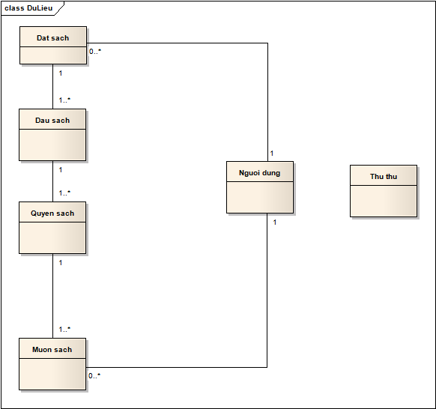

2.Thiết kế kiến trúc

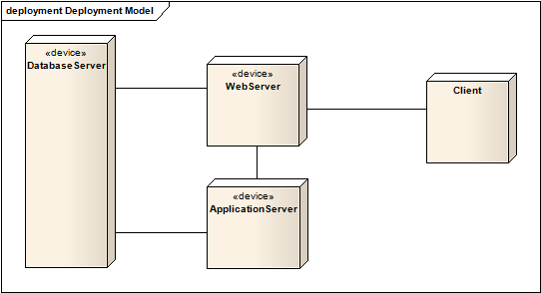

- Phần mềm sử dụng ở client: trình duyệt web

-Phần mềm sử dụng ở webserver: JavaEE, Apache Tom Cat, DAO, DTO

-Phần mềm sử dụng ở database server: các hệ quản trị cơ sở dữ liệu

3 Thiết kế sơ bộ

* 1. Phân tích kịch bản

-Đăng ký người dùng

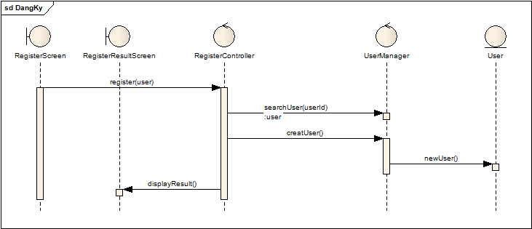

-Đăng nhập

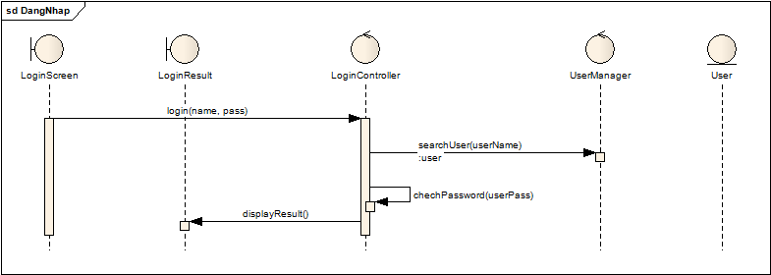

-Cho mượn sách

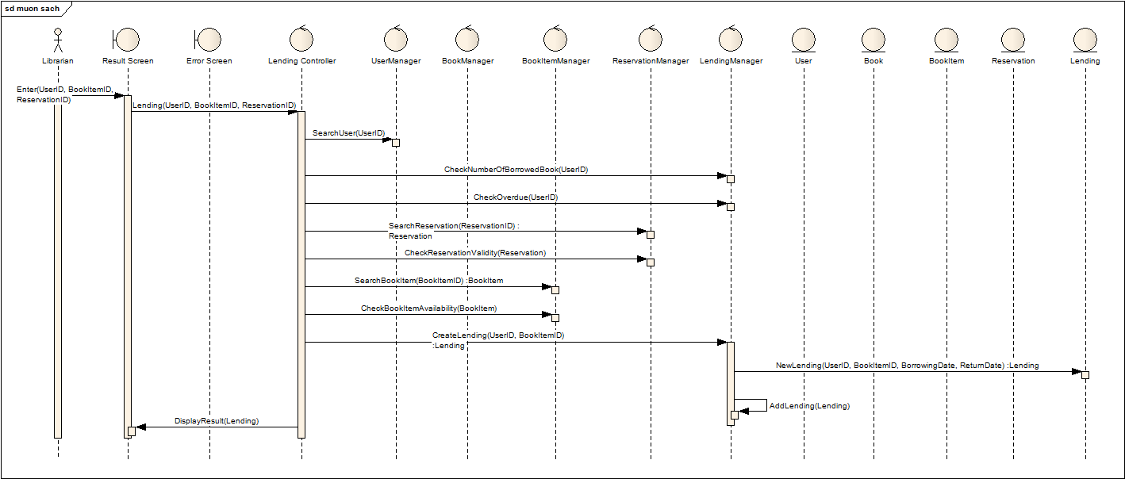

* 1. Thiết kế đối tượng

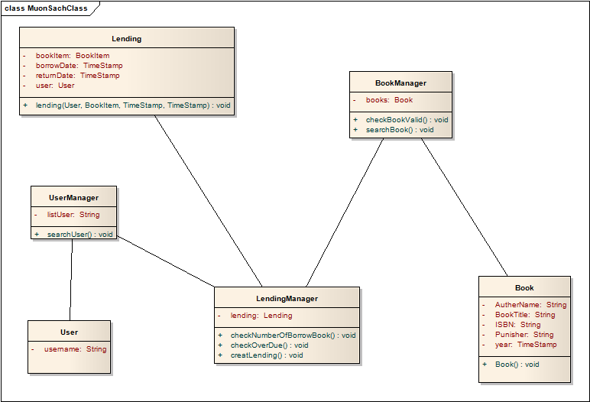

* 1. Thiết kế giao diện
     1. Chuyển tiếp màn hình

-đăng ký

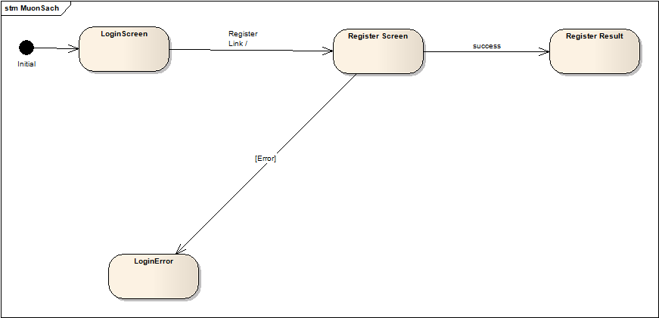

-đăng nhập

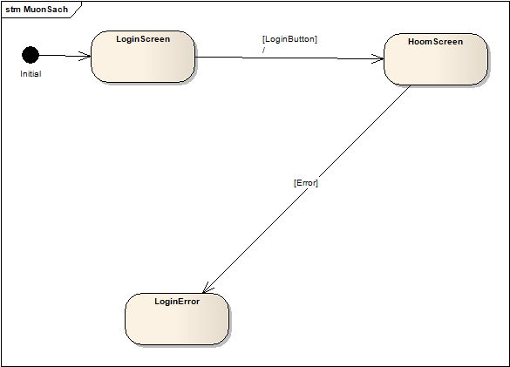

-mượn sách

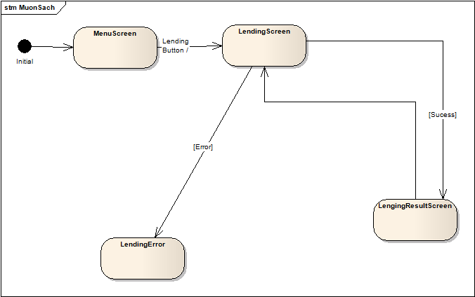

* + 1. Bố cục màn hình

